21st Centuary Developers

Presentado por:

Danier Mileny Suarez Giraldo

Danny Miller González Puin

David Esteban Pupiales Figueroa

Sebastian Pedroza Salazar

Misión Tic, Ciclo 3

2021

Descripción del proceso que se llevó a cabo para cumplir con los requerimientos de este sprint

Para lo lograr la consecución del sprint 1 se procedió a formalizar los integrantes del grupo por WhatsApp, se creó un grupo interno para definir en que momento se realizaría la reunión inicial para conocer los integrantes y definir cada uno de los procesos.

Se realizó la primera reunión en la que se presentaron cada uno de los integrantes del equipo de trabajo y se habló sobre su experiencia en programación y Scrum, se revisó los materiales presentados en la plataforma educativa para poder tener un mejor desempeño en el desarrollo del sprint.

Luego se tomó la decisión de cuales serían los roles del Scrum que tendría cada uno de los integrantes del equipo (estos se explicarán mas adelante). Pasamos a realizar la creación del repositorio, el tablero de trello, organizar los responsables de cada una de las tareas que se debían desarrollar en el transcurso de la semana.

Se llevó un control de accesos a cada una de las herramientas para realizar las tareas propuestas para finalmente lograr la consecución del spint 1.

Evidencia de la funcionalidad de aplicación (pantallazos del proceso de creación de repositorio)

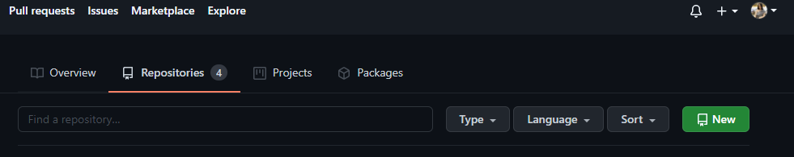

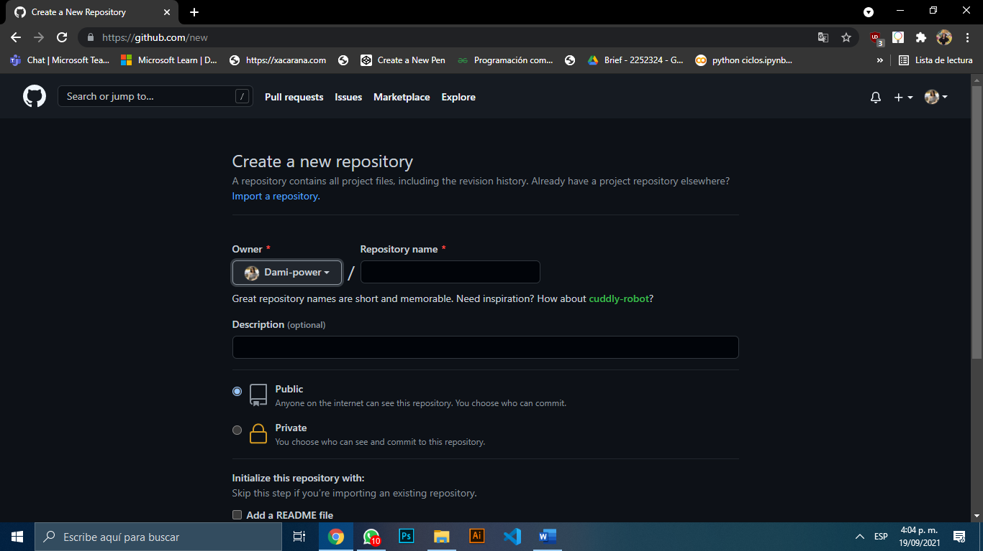

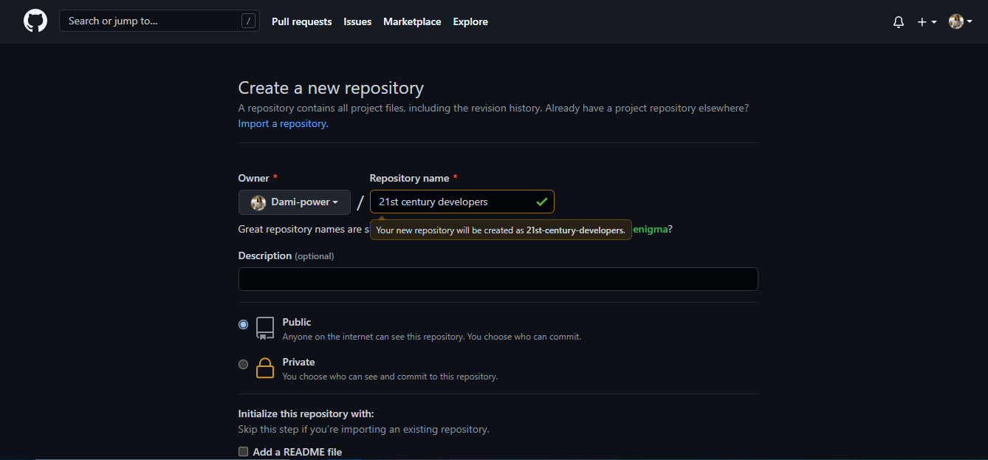

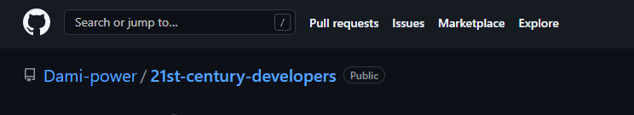

Pasos para registrar cuenta en GitHub:

* En la barra de direcciones se ingresa la siguiente url: <https://github.com/>, como se ve en la imagen.



* Luego , se mostrará la siguiente página web:

* Para registrar una nueva cuenta de GitHub, en la parte superior izquierda dar click en Sign in:



* Al ingresar en sign in, se puede visualizar el módulo de ingreso con correo y contraseña si ya se tiene un usuario, pero en este caso se creara la cuenta como se muestra en la imagen:

* Luego de ingresar en “Crear una cuenta” se envía a otra página en donde solicitará ingresar el correo electrónico, el cual quedara registrado:

* Al ingresar el correo electrónico, validarlo y oprimir la tecla enter, solicitará ingresar una contraseña (tener en cuenta las recomendaciones en la parte inferior), oprimir enter e ingresar el nombre de usuario (deberá ser validado si está disponible) y por ultimo escribir “y” o “n” si se desea recibir actualizaciones y anuncios de productos en el correo electrónico regustrado:

* Al dar click en continuar deberá verificar la cuenta:

* Tener en cuenta que la verificación puede cambiar y pueden ser una o más verificaciones, en este caso es seleccionar un espiral:

* Al terminar de verificar, click en “Crear una cuenta”:

* Ahora introducir el código que se envió al correo:

* Luego de ingresar el código, se mostrará si se desea personalizar pero en este caso no se personalizará así que se omitirá:

* Ahora ya se creó el usuario de GitHub, es hora de trabajar en el:

Pasos para descargar e instalar Git:

* Dirigirse a la siguiente <http://git-scm.com/download/win> , seleccionar de acuerdo a la necesidad, en este caso se escogerá el setup de una arquitectura de 64 bits:

* Se inicia la descarga en la parte inferior de la pantalla, al terminar se puede ejecutar el setup seleccionado la flecha hacia arriba y luego en abrir:

* Al iniciar a ejecutar el archivo .exe se muestra una primera pantalla, seleccionará siguiente:

* Luego, se seleccionaran los componentes para la instalación, en este caso se dejará como se muestra en la siguiente imagen:

* En la siguiente imagen se elegirá el ejecutable, pero en este caso se tomara el que nos dan por defecto:

* Aquí se reflejaran opciones experimentales si se desean seleccionar, en este caso no se tomaran y se procederá a instalar:

* Al finalizar la descarga se visualizará esta imagen, click en finalizar:

URL del repositorio que se crea en GitHub

https://github.com/Dami-power/21st-century-developers.git

Se comparte enlace de Trello donde se evidencian los cambios realizados por cada uno de los miembros del equipo de trabajo.

https://trello.com/b/AXop7oTt/sprint-1

Descripción del proyecto.

La realización del Proyecto de una empresa de manufactura se divide en cinco módulos en el que se lleva acabo el flujo de ventas de la empresa los cuales son:

1. **Módulo administrador de ventas.**

**2. Módulo para registrar el estado de la venta.**

3. **Gestión de vendedores.**

4. **Gestión de ingreso al sistema de información**

5. **Gestión de usuarios y roles.**

En este proyecto se debe realizar el modulo de ventas donde se evidencie cada uno de los ítems presentados anteriormente, esto debe realizarse con los lenguajes de programación (Html,Css,Java script). Este proyecto se realizará en equipos de trabajo bajo la metodología Scrum.

**Presentación del equipo.**

1. **Administrador de Base de datos y desarrollador.**

Karen Vanessa Orjuela Tocora es estudiante de ingeniería de sistemas, tiene conocimentos básicos de Html,Csss y Git-Github, Será parte del rol de Administrador de BD.

1. **Scrum Master y desarrollador.**

Sebastian Pedroza Salazar, ingeniero de sistemas de la fundación universitaria San Martin, orientado en el área educativa (colegios), experiencia básica en Html, Css, Java.

1. **Product Owner y desarrollador.**

Danier Mileny Suarez Giraldo, estudiante de producción de multimedia, con conocimientos básicos en Html, Css y Git- Github, Python y java. Su rol es de Product Owner Y desarrolladora

1. **Analista y desarrollador.**
2. Danny Puin, estudiante de ingeniería de sistemas, con conocimientos en visualizadores de datos (Datastudio, power BI, entre otras), Python (librerías como pandas, matplotlib, numpy) orientado a la analítica, conocimientos básicos en appscripts (Javascripts), appsheets, java y kotlin.  
   Ocupará el rol de Analista y desarrollador.
3. **Desarrollador y Product Owner.**

Completar…. David Pupiales